

**Anteproyecto Medidas Electronicas II: Waveguide to coax adapter in Ku Band**

Integrates:

Merlan, Ulises. Legajo 1209498

Videla, Rodrigo. Legajo1465740

Profesores:

Ing. Alejandro Henze

Ing. Guillermo Monasterios

Contenido

¿Qué es la Banda Ku ? 3

Guía de ondas 3

Guías de ondas coaxiales 3

Guía de ondas rectangular hueca 3

Adaptador coaxial – rectangular 4

Método de Calibración 5

# ¿Qué es la Banda Ku ?

La banda Ku de *kurz* (corta en alemán) y el subíndice *u* de *unten* (inferior) es la porción del espectro electromagnético que abarca el rango de frecuencias desde 12 a 18 GHz. Es la parte inferior de la banda original *NATO K band: Ku*, *k y Ka*.

La banda Ku es principalmente usada para comunicaciones satelitales, televisión satelital y sistemas de medición de velocidad de vehículos (radar guns).

# Guía de ondas

Una guía de ondas puede definirse como una estructura física capaz de guiar las ondas electromagnéticas.

Generalmente cuanto más baja es la frecuencia más grande será la guía de onda y viceversa.

Según las condiciones de contorno que la estructura presente al campo electromagnéticos, surgirán de resolver las ecuaciones de Maxwell los distintos modos de propagación de esta.

## Guías de ondas coaxiales

Las líneas Coaxialesson líneas de transmisión, las cuales consisten en un conductor interno y un revestimiento coaxial externo separado por un medio dieléctrico. Esta estructura ofrece la importante ventaja de confinar completamente los campos eléctrico y magnético dentro de la región dieléctrica, de tal manera que es inmune a las interferencias externas a la línea.

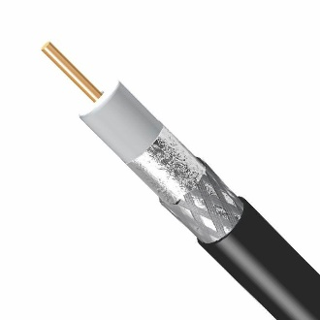

Fig. 1 – cable coaxial

## Guía de ondas rectangular hueca

La guía de ondas rectangular hueca consiste en un conductor metálico hueco con forma rectangular.

[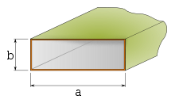](https://en.wikipedia.org/wiki/File:Waveguide.svg)

Fig. 2 - Guía de onda rectangular

# Adaptador coaxial – rectangular

Se fabricarán 2 adaptadores a 90 grados y un kit de calibración para llevar acabo el TRL

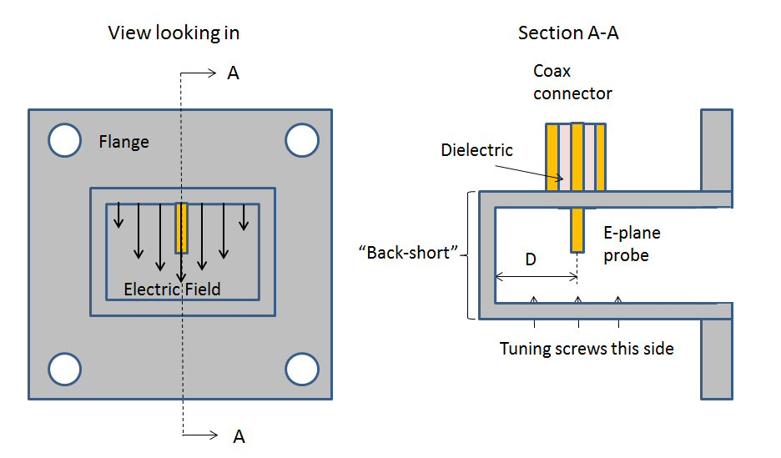

Fig. 3 – coaxial a guía rectangular

El adaptador coaxial a guía rectangular se logra incrustando el conductor central del cable coaxial en la guía rectangular tal como se ilustra en la figura 3. La distancia D al plano resaltado en la figura como Back-short estará determinado por la longitud de onda central de la banda Ku así como las dimensiones de la guía de onda rectángula. Otros parámetros como la profundidad de la inserción del pin central del coaxial serán determinados mediante simulación con el CST microwave studio.

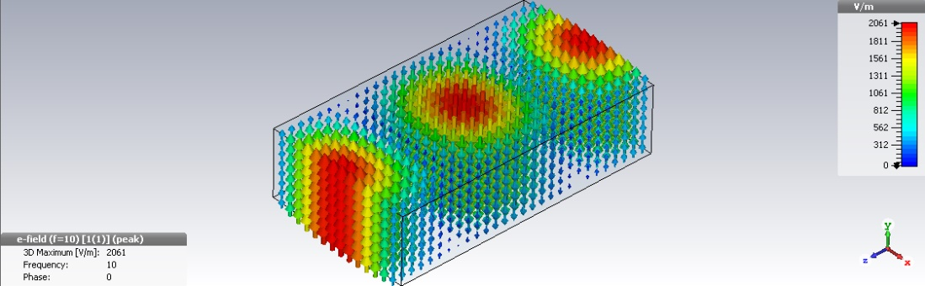

Fig. 4 – simulación de campo eléctrico en guía rectangular

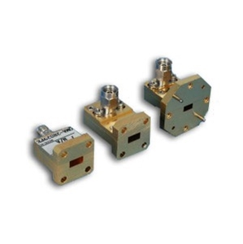

Fig. 5 – Adaptadores comerciales de coaxial a guía rectangular

# Método de Calibración

Utilizaremos para los adaptadores que fabricaremos el método de calibración **TRL**. Para medir utilizaremos un VNA que es el método de calibración más simple para este tipo de mediciones y a la vez provee un alto nivel de precisión.

Se deberá definir un plano de medición que corrija todos los errores de los adaptadores y los cables, para medir solo el DUT.

TRL pertenece a una familia de técnicas de calibración que miden dos estándares de transmisión y un estándar de reflexión para determinar los coeficientes de error para redes de 2-puertos.

Se realiza con mayor frecuencia cuando requiere un alto nivel de precisión y no se tienen estándares de calibración en el mismo tipo de conector que su DUT (Device Under Test).

Para realizar la calibración se deben construir y caracterizar tres estándares, uno por cada letra del nombre del método, TRL.

T: Through(o también Thru, a travez de), R: Reflect(reflejar): usualmente un cortocircuito o circuito abierto y finalmente L: Line(linea): Que debe ser de la misma impedancia y constante de propagación que el estándar THRU, usualmente igual a este pero con algo de longitud extra agregada